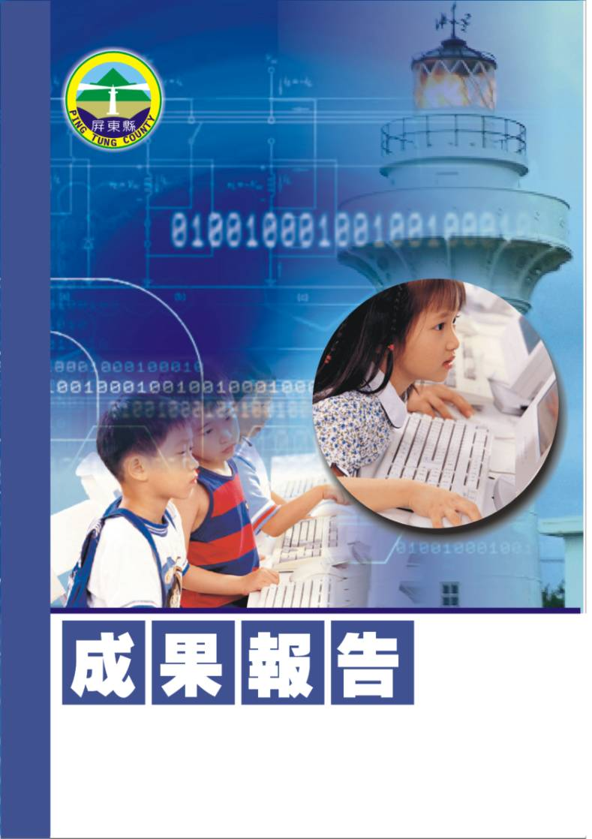
屏東縣96年度教育優先區教育特色成果報告
【美勞創作班(二)】
潮州鎮潮東國民小學
辦理日期：96年10月27日~12月28日
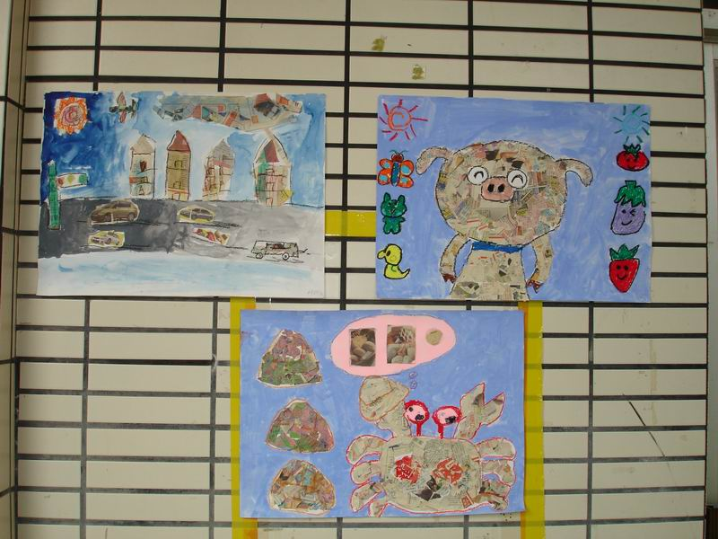
指導教授或長官 | 李志鵬校長
縣府核准文號 | 屏府教學字第0960173760號
參加對像及人數 | 潮東國小有興趣的學生約15人。
主辦單位 | 潮東國小
協辦單位 | 總務處
承辦處室 | 教導處
辦理時間及研習地點 | 96年12月20日 美勞教室
研習內容 | 目標：  (一)、樹立學校教育特色，培養學生多元技能。  (二)、培養以學生美勞創作為目標，增加藝術鑑賞的能力  (三)、推展美學，提升學生的氣質，進而提升學校的文化氣息。
預期效果 | (一)、成立美勞創作班：利用週三下午及週五放學後時間，聘請具美勞專長老師到校指導學生美勞創作。  (二)、根據教學內容進度，配合課程需要購買材料，並且結合環保回收材料，進行美勞創作。  (三)、結合學校本位課程，配合校慶、母親節、兒童節、教師節或其他校內、校外活動做美勞創作作品的展出。

屏東縣潮州鎮潮東國民小學辦理「教育部九十六年度推動教育優先區計畫」
─發展教育特色美勞創作班實施計畫
一、依據：
  - 教育部九十六年度推動教育優先區計畫。
  - 屏東縣辦理「九十六年度推動教育優先區計畫」補助經費執行原則說明。
二、目標：
(一)、樹立學校教育特色，培養學生多元技能。
(二)、培養以學生美勞創作為目標，增加藝術鑑賞的能力
(三)、推展美學，提升學生的氣質，進而提升學校的文化氣息。

三、計劃內容：
(一)、成立美勞創作班：利用週三下午及週五放學後時間，聘
請具美勞專長老師到校指導學生美勞創作。
(二)、根據教學內容進度，配合課程需要購買材料，並且結合環保回收材料，進行美勞創作。
(三)、結合學校本位課程，配合校慶、母親節、兒童節、教師節或其他校內、校外活動做美勞創作作品的展出。

四、實施對象：潮東國小一至六年級有興趣的學生。

五、實施時間
(一)、每週三下午1:30至3:30，星期五下午3:00至5:00，每
週4小時。上學期從96年3月7日至96年6月22日，共16週64小時。下學期從96年9月12日至96年12月28日共16週64小時，總共128小時。
(二)、暑假期間：從96年7月1日至96年7月9日(早上8:30至11:30)每天3小時共21小時，最後1天上4小時，計22小時。
(三)、合計150小時。
六、實施方式：
(一)、聘請講師：沈美玲老師
(二)、材料使用：除了進度課程需要的材料之外，結合環保概
念的材料做美勞及藝術的創作。
(三)、創作時間：利用課後及暑假期間上課。
(四)、參加展出或比賽：配合學校各類活動做學生作品展出或
參加各項校外藝術或美勞比賽。
七、活動工作組織與職務分配：
職稱 | 姓名 | 工作內容
校長 | 李志鵬 | 綜理各項事務
主任 | 趙錫清 | 各項課務安排、聯絡及講師聘請
組長 | 黃瑜貞老師 | 協助各項課務事宜、手冊編繕與攝影
主計 | 曾子真小姐 | 講師費及材料費收支登錄
出納 | 林淑英老師 | 出納業務
八、實施成效評估
(一)、結合藝術與人文課程，發展出潮東國小美勞創作的特色。
(二)、結合學校各項教學活動及社區做美勞創作展出。
(三)、培養出一群具有藝術及美勞創作的潮東兒童。

九、實施經費概算表
項目 | 單位 | 單價 | 數量 | 金額 | 說明
講師鐘點費 | 小時 | 400 | 150 | 60000
畫板及畫架 | 組 | 2000 | 15 | 30000
合計 |  |  |  | 90000
十、本計畫經本校教育優先區執行小組討論通過後呈校長核
可，並經教育部核淮後實施之，修正時亦同。

承辦人：趙錫清 主計：曾子真 主任：趙錫清 校長：李志鵬

參加學生名冊
編號 | 單位 | 班級 | 姓名 | 編號 | 服務單位 | 姓名 | 備註
1 | 屏東縣縣立潮東國小 | 四甲 | 陳金君
2 | 屏東縣縣立潮東國小 | 四甲 | 林茵如
3 | 屏東縣縣立潮東國小 | 四甲 | 林珈誼
4 | 屏東縣縣立潮東國小 | 四甲 | 林淑貞
5 | 屏東縣縣立潮東國小 | 四乙 | 吳俊豪
6 | 屏東縣縣立潮東國小 | 四乙 | 潘昇偉
7 | 屏東縣縣立潮東國小 | 四乙 | 潘星延
8 | 屏東縣縣立潮東國小 | 五甲 | 郭玉蕙
9 | 屏東縣縣立潮東國小 | 五乙 | 莊子萱
10 | 屏東縣縣立潮東國小 | 五乙 | 許育慈
11 | 屏東縣縣立潮東國小 | 五乙 | 林于靖
12 | 屏東縣縣立潮東國小 | 五乙 | 鄭智鴻
13 | 屏東縣縣立潮東國小 | 六甲 | 郭玉慈
14 | 屏東縣縣立潮東國小 | 六甲 | 林惠敏
15 | 屏東縣縣立潮東國小 | 四乙 | 李珮華
16 | 屏東縣縣立潮東國小 | 四乙 | 林欣薇
17 | 屏東縣縣立潮東國小 | 四乙 | 潘羿汝
18 | 屏東縣縣立潮東國小 | 二甲 | 許家綺

活動照片
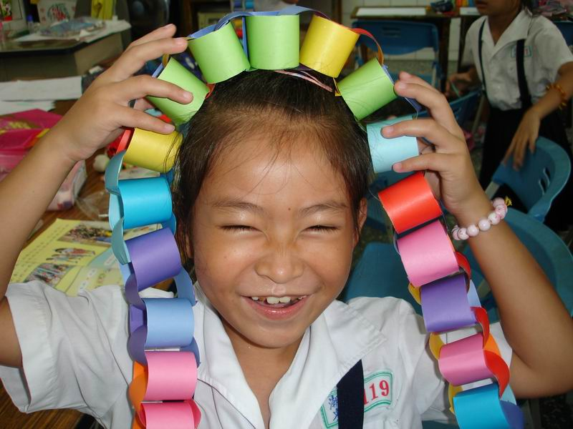
活動名稱 | 教育特色—美勞創作班
活動時間 | 96年10月21日
活動地點 | 美勞教室
參加人數 | 15人
活動內容 | 學生彩帶作品

活動照片
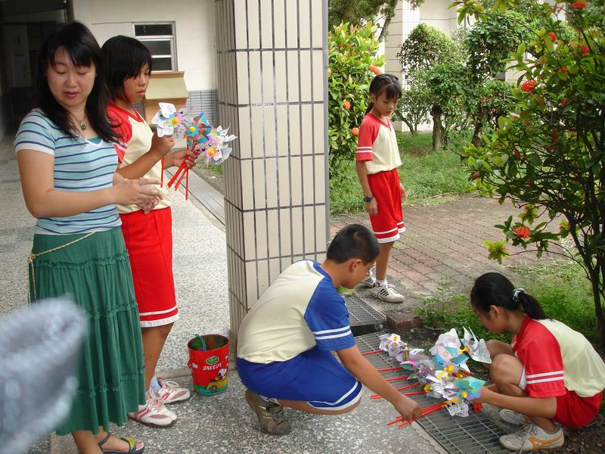
活動名稱 | 教育特色—美勞創作班
活動時間 | 96年11月23日
活動地點 | 美勞教室
參加人數 | 15人
活動內容 | 風車製作

活動照片
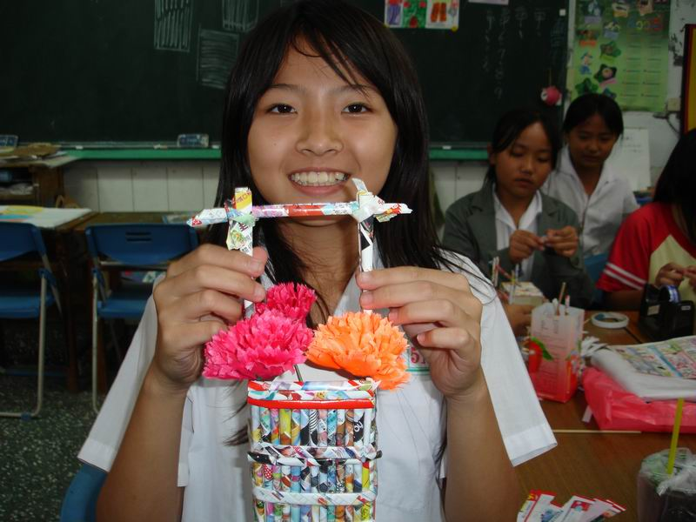
活動名稱 | 教育特色—美勞創作班
活動時間 | 96年11月25日
活動地點 | 美勞教室
參加人數 | 15人
活動內容 | 許純萍紙捲作品

活動照片
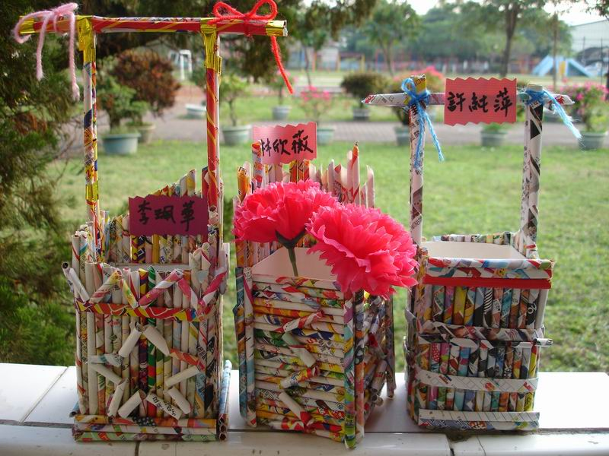
活動名稱 | 教育特色—美勞創作班
活動時間 | 96年11月30日
活動地點 | 美勞教室
參加人數 | 15人
活動內容 | 學生紙捲作品

活動照片
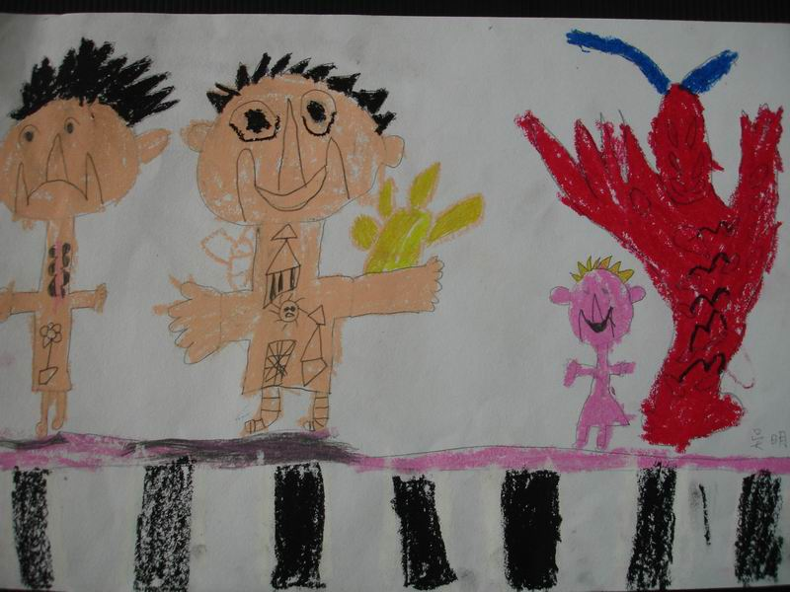
活動名稱 | 教育特色—美勞創作班
活動時間 | 96年12月17日
活動地點 | 美勞教室
參加人數 | 15人
活動內容 | 沈老師指導學生自畫像

費用支出明細表
經費來源：
編號 | 支出項目名稱 | 金額 | 備註
1 | 講師鐘點費(11月到12月) | 12800
2 | 畫架 | 10000
3
4
5
合計總經費：22800）元

